DÉVELOPPEMENT DE L’OURSIN

L’œuf d’Oursin est oligolécithe. Chez Paracentrotus lividus, la pigmentation corticale uniforme se rassemble après la fécondation en une ceinture pigmentée, dans l’hémisphère végétatif. Les deux globules polaires ont été émis avant la fécondation.

SEGMENTATION
(fig. 28)

La segmentation est totale radiaire et sub-égale, les différences de taille entre les blastomères n’étant jamais importantes. Les deux premiers plans sont méridiens, perpendiculaires et séparent quatre blastomères égaux. Le troisième plan équatorial sépare quatre blastomères animaux et quatre blastomères végétatifs contenant la ceinture pigmentée.
Au stade 16 cellules, les quatre blastomères animaux donnent 8 blastomères organisés suivant un plan radiaire (mésomères), tandis que les blastomères végétatifs se divisent suivant un plan sous-équatorial en 4 cellules contenant le matériel pigmentaire, les macromères, et 4 cellules plus petites au pôle végétatif, les micromères. Au cours des deux cycles de division ultérieurs les plans de segmentation vont diviser l’œuf de sorte qu’il comprendra cinq assises de blastomères. Les 8 blastomères animaux se divisent d’abord suivant un plan latitudinal, puis suivant un plan méridien, et forment deux couches de 16 blastomères (an. 1, an. 2). Les 4 macromères se divisent successivement suivant un plan méridien, puis latitudinal et forment deux couches de huit blastomères (vég. 1, vég. 2). Après 2 cycles de division, les 16 micromères formés restent au pôle végétatif en une seule assise. Les différences de taille s’estompent progressivement. A la fin de la segmentation, la blastula est creusée d’une cavité, le blastocœle, qui est apparu dès le stade 8. Les cellules embryonnaires s’organisent en une seule couche autour de cette cavité. Elles sont ciliées, avec une touffe apicale. La larve est nageuse au bout de 24 heures.
GASTRULATION
(fig. 28)

En l’absence de réserves vitellines notables au pôle végétatif, la gastrulation se fait par embolie. La destinée de chaque catégorie de cellules de la morula est connue (voir p. 170).
Dans un premier temps, les cellules dérivées des micromères, formant le mésenchyme primaire, migrent isolément dans la cavité du blastocœle. C’est la blastula avec mésenchyme. Ces cellules sécrètent les spicules calcaires de la larve Plutéus.
Les territoires de l’endoderme et du mésoderme s’invaginent ensuite et forment l‘archentéron qui s’ouvre par le blastopore. La limite d’invagination se situe entre les dérivés de la première et de la seconde rangée de macromères végétatifs. Tout l’hémisphère animal et la première rangée de macromères végétatifs forment l’ectoderme.
Tandis que la larve s’aplatit suivant la future région ventrale et acquiert une symétrie bilatérale, le fond de l’archentéron prolifère et les cellules qui en résultent, ou, mésenchyme secondaire, édifient le mésoderme cœlomique organisé en vésicules qui suivront une évolution complexe. Lorsque cette séparation est achevée, l’extrémité de l’archentéron rencontre sur la face ventrale une dépression ectodermique où s’ouvrira la bouche, le blastopore devenant l’anus. La mise en place des trois feuillets, ectoderme, mésoderme et endoderme est alors achevée. La larve s’étire, avec une face anale aplatie, une face orale dont la concavité s’accentue, cette face orale étant encadrée de quatre bras soutenus par les spicules calcaires. La larve Plutéus est ainsi formée au bout de 3 jours (fig. 28). Elle acquiert une symétrie bilatérale (fig. 28) à laquelle se substituera une symétrie radiaire d’ordre 5 au moment de la métamorphose.

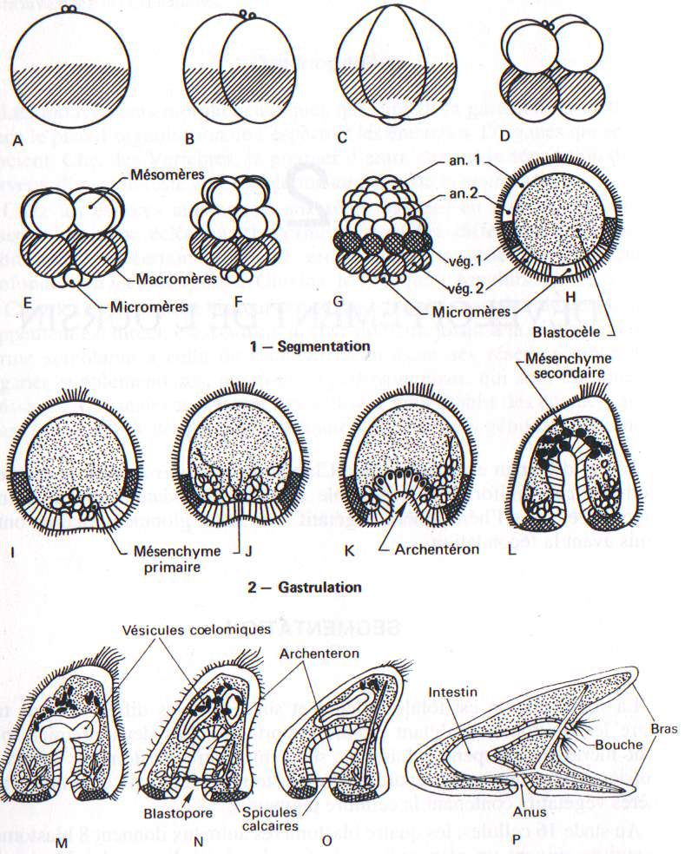

FiG. 28. -- Développement de l’oursin. A : Oeuf fécondé. B. C, D : Premières segmentations (2-4-8 blastomères). E, F, G : Morula (16, 32, 64 blastomères). H : Coupe d’une blastula. I : Immigration des micromères qui forment le mésenchyme (mésoderme) primaire. J, K : Invagination de l’endoderme, formation de l’archentéron. L : Prolifération d’un mésenchyme secondaire à partir du fond de l’archentéron. M. N : Formation des vésicules cœlomiques. O, P : Formation d’une larve Plutéus : acquisition d’une symétrie bilatérale, ouverture d’une bouche et développement des bras.

